INFORME DE LA COMISIÓN DE HACIENDA, recaído en el proyecto de ley, en primer trámite constitucional, que crea la XVI Región de Ñuble y las provincias de Diguillín, Punilla e Itata.

BOLETÍN Nº 10.277-06
__________________________________

HONORABLE SENADO:

La Comisión de Hacienda tiene el honor de emitir su informe acerca del proyecto de ley individualizado en el epígrafe, iniciado en Mensaje de Su Excelencia la señora Presidenta de la República, con urgencia calificada de “suma”.

A una o más de las sesiones en que la Comisión consideró esta iniciativa de ley asistieron, además de sus miembros, los Honorables Senadores señor Ricardo Lagos Weber y el Honorable Diputado señor Jarpa.

Asimismo, asistieron las siguientes personas:

De la Subsecretaría de Desarrollo Regional y Administrativo, el Subsecretario, señor Ricardo Cifuentes; la Jefa de la División de Políticas y Estudios, señora Viviana Betancourt; la Jefa de la División de Proyectos, señora Constanza Viejo; el Jefe de Gabinete, señor Eduardo Jara; el Jefe del Departamento de Estudios y Evaluación, señor Víctor Leiva; los asesores, señores Rodrigo Ruiz y Erik Adio; el Asesor de Prensa, señor Rodrigo O´Ryan, y la Fotógrafa, señora Silvana Gajardo.

Del Ministerio Secretaría General de la Presidencia, los asesores, señora María Jesús Mella, y señor Giovanni Semería.

De la Fiscalía Nacional, la Abogada de la División de Estudios, señora Erika Flores.

La Jefa de Gabinete del Honorable Senador Harboe, señora Deborah Bailey, y el Asesor del mismo Senador, señor Roberto Mellado.

El Asesor del Honorable Senador Montes, señor Luis Díaz.

El Jefe de Gabinete del Honorable Senador Zaldívar, señor Christian Valenzuela.

La Asesora del Honorable Diputado Jarpa, señora Mariana Cordero.

La Asesora del Honorable Senador Pizarro, señora Andrea Gómez.

Los Asesores del Honorable Senador Prokurica, señora Carmen Castañaza y señor Rodrigo Suárez.

Del Comité Partido Por la Democracia (PPD), los Asesores Legislativos, señora Catalina Wildner, y señor Sebastián Abarca.

De la I. Municipalidad de Trehuaco, el Alcalde, señor Luis Alberto Cuevas, y el Jefe de Gabinete, señor Edgardo Oñate.

Del Comité Ñuble Región, el Presidente, señor Hérex Fuentes.

De la Cámara de la Producción y del Comercio de Concepción (CPCC), el Gerente General, señor Ronald Ruf.

Del Instituto Regional de Administración de Empresas (IRADE), el Gerente General, señor Francisco Migueles.

- - -

NORMAS DE QUÓRUM ESPECIAL

La Comisión de Hacienda se remite, al efecto, a lo expresado sobre el particular por la Comisión de Gobierno, Descentralización y Regionalización en su segundo informe.

- - -

Para los efectos de lo dispuesto en el artículo 124 del Reglamento del Senado, cabe dejar constancia de que la Comisión de Hacienda no introdujo modificaciones respecto del texto que propone la Comisión de Gobierno, Descentralización y Regionalización.

- - -

OBJETIVO DEL PROYECTO DE LEY

Modificar la división política y administrativa del país, creando la XVI Región de Ñuble, que se integrará por tres Provincias: de Diguillín, de Punilla y de Itata.

- - -

De conformidad con su competencia, vuestra Comisión de Hacienda se pronunció acerca de los artículos 1°; 2°; 3°; 4°; 15 y 17, permanentes, y primero, tercero, cuarto, quinto, noveno, décimo y decimotercero, transitorios, en los términos en que fueron aprobados por la Comisión de Gobierno, Descentralización y Regionalización, como reglamentariamente corresponde.

- - -

DISCUSIÓN

Previo a la consideración de los asuntos de competencia de la Comisión de Hacienda, la Jefa de la División de Proyectos de la Subsecretaría de Desarrollo Regional y Administrativo, señora Constanza Viejo, efectuó una presentación, en formato power point, del siguiente tenor:

Región del Ñuble

Aspectos Normativos de la División Político Administrativa
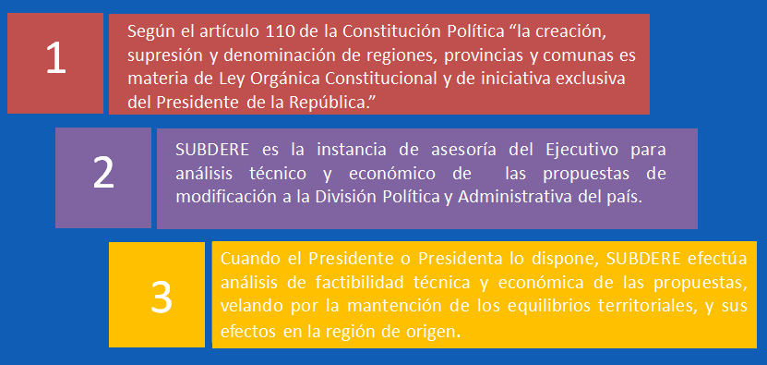

Consideraciones Preliminares

LÍNEA DE TIEMPO HITOS PRINCIPALES REGIÓN ÑUBLE
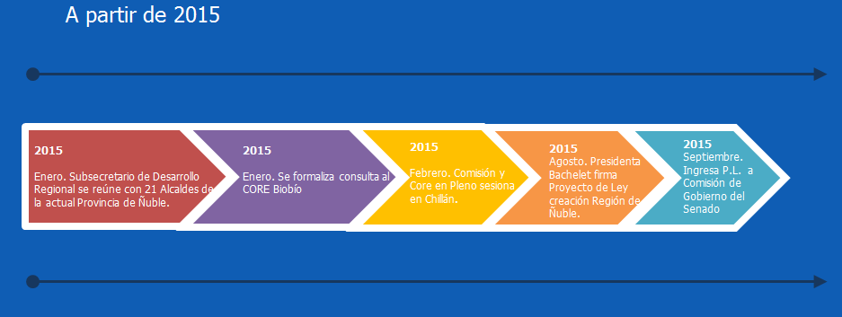

Actual Región Biobío. División Administrativa Provincial.
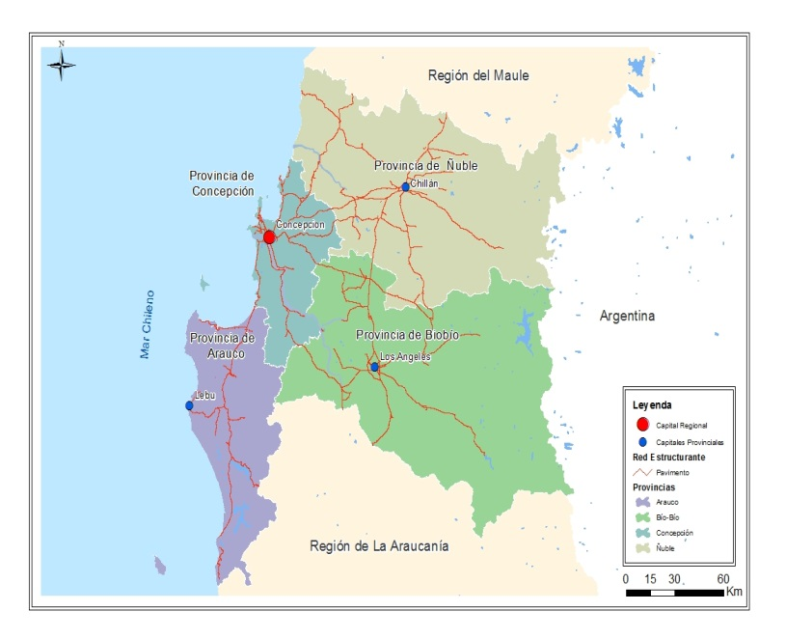

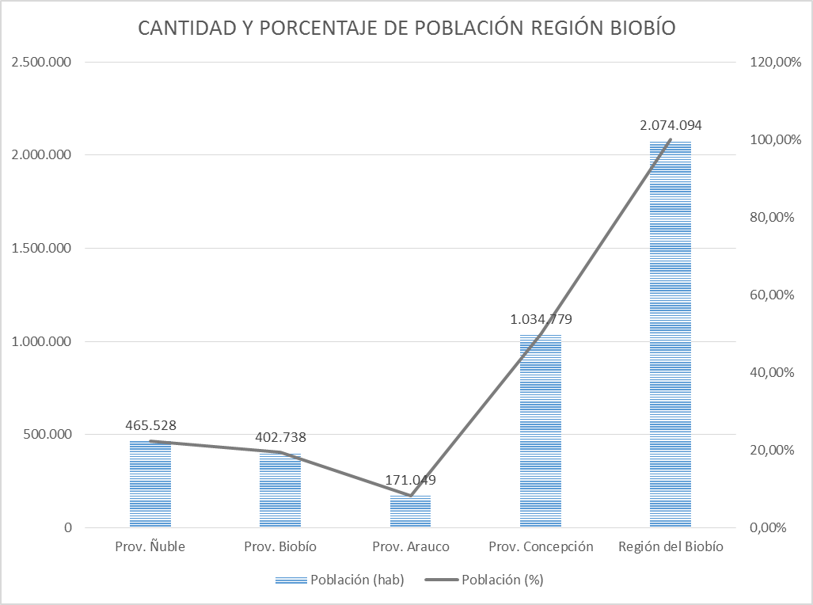
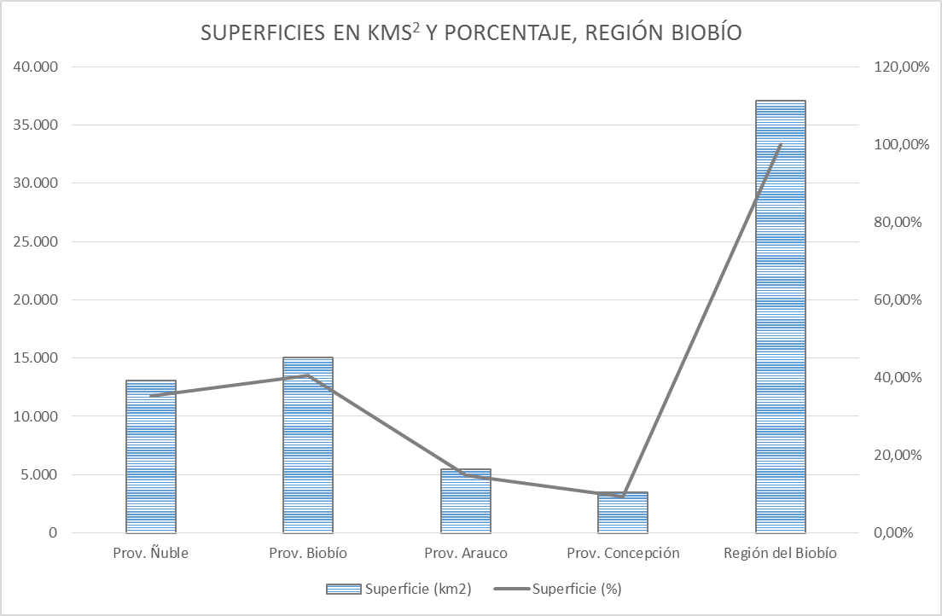

Sistema de Asentamientos Urbanos
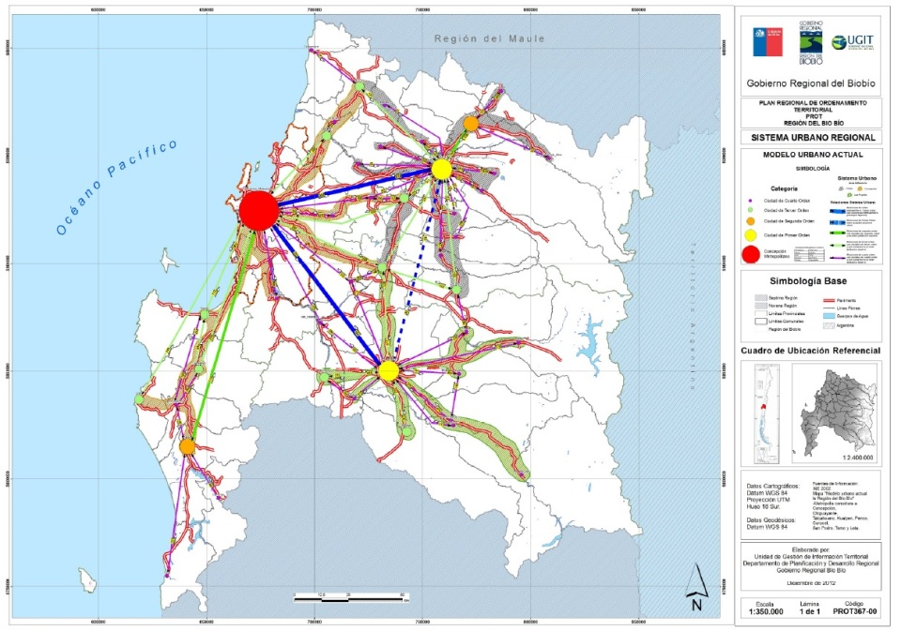

Actual Región del Biobío. Descripción general.

- La región es un importante espacio educacional superior y de investigación científica y tecnológica.

- Económicamente genera un PIB cercano al 10 por ciento del total nacional y dispone de una estructura intersectorial diversificada, pero con claro predominio del sector industrial manufacturero.

- Región con exportaciones que sobrepasan el 30 por ciento del PIB y también con una importante articulación con el mercado nacional a través de su industria más tradicional, de carácter intermedio y abastecedora principalmente del sector construcción.

Actual Provincia de Ñuble

- La Provincia de Ñuble se ubica en el extremo norte de la Región del Biobío, siendo una de las cuatro provincias que la integran.

- Posee una superficie de 13.178,5 Km2 y está constituida por 21 comunas. La capital provincial es la ciudad de Chillán.

- Vocación productiva y cultural silvoagropecuaria, turístico e industrial de transformación ligada a la actividad agropecuaria y silvícola.

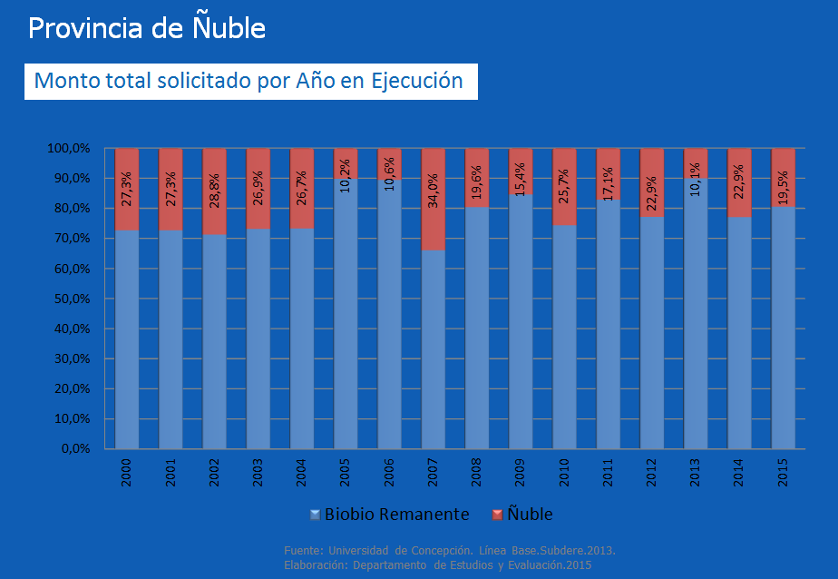

Contenidos del Proyecto de Ley
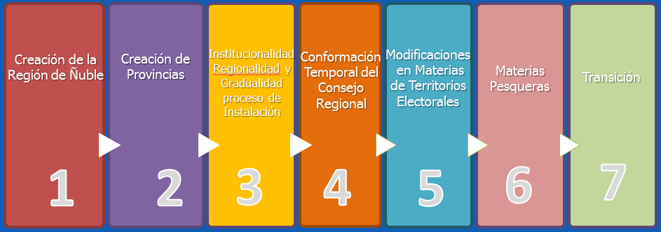
Consta de 17 artículos permanentes y 13 disposiciones transitorias (En Comisión de Gobierno, Regionalización y Descentralización se modificó el proyecto de ley, y por unanimidad se aceptó indicación del Ejecutivo, acerca del Ministerio Público).

Creación de la Región de Ñuble
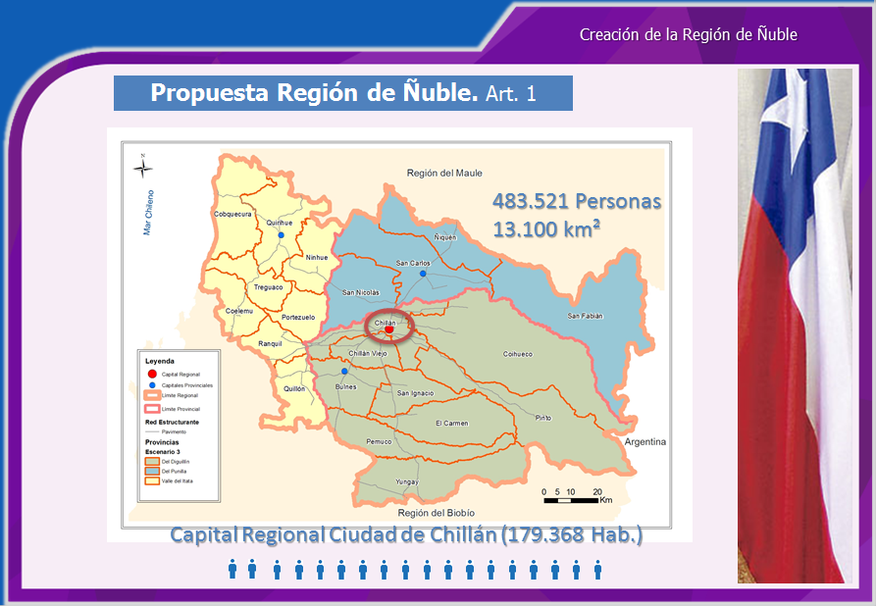

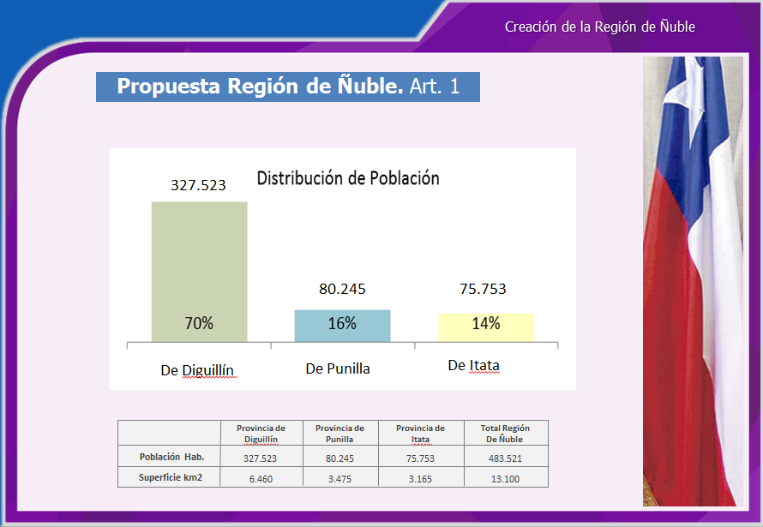

Creación de provincias
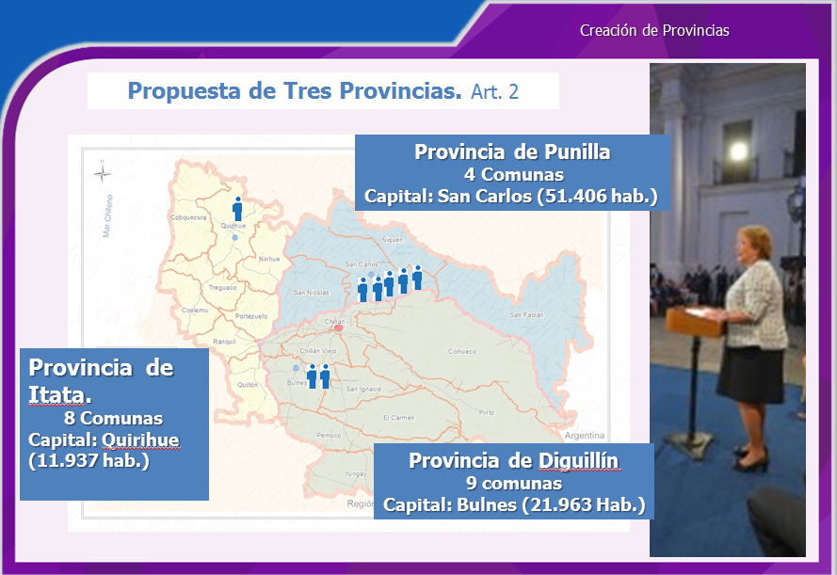

Propuesta de tres provincias. Fundamentación.

- Se propone una conformación provincial considerando vinculaciones y dinámicas territoriales e históricas presentes.

- Existen territorios de planificación agrupados de manera similar a la presente propuesta.

- Capitales provinciales propuestas: centros urbanos de relevancia en cantidad de población, centralidad, gravitación y fuerza centrípeta de las relaciones, vinculaciones y distancias con las otras comunas de la provincia.

- Poseen mayor cantidad de servicios públicos y financieros del territorio.

Institucionalidad, Regionalidad y Gradualidad del proceso de Instalación

Gobierno Interior. Artículos 3° y 4°.

- La institucionalidad en el ámbito Gobierno Interior, obliga a crear Intendencia Regional y Gobernaciones Provinciales.

- Modificación planta personal de Servicio Gobierno Interior: un cargo de Intendente Regional, dos cargos de Gobernadores Provinciales e incremento de la planta de personal, creación de nuevos empleos destinados a funciones servicio gobierno interior.

Administración nacional desconcentrada. Artículo séptimo transitorio.

- Creación y posterior instalación de Administración Pública Nacional desconcentrada.

- Se deberá dotar a la futura región de: Secretarías Regionales Ministeriales y Direcciones Regionales de Servicios Públicos.

- Mientras no se establezcan en la futura región de Ñuble, serán los órganos de la Administración de la Región de Biobío los que ejercerán atribuciones en los territorios de ambas regiones.

Administración Nacional Desconcentrada. Artículo octavo transitorio.

- Instalación: le corresponderá a SUBDERE coordinar acción de ministerios y servicios públicos para instalar seremías en la futura Región de Ñuble.

- Ministerio del Interior y Seguridad Pública deberá asesorar y coordinar acción del Gobierno Regional Biobío para obtener información y antecedentes de funciones y ejercicio de atribuciones, así como derechos y obligaciones.

Otras modificaciones orgánicas y en especial Administración de Justicia. Artículos 6° a 11.

- Es necesario crear otros órganos: encargado de justicia electoral -Tribunal Electoral Regional-; investigación criminal -Fiscalía Regional-, y Oficina Regional de la Contraloría General de la República.

- Para implementar esta institucionalidad en materia de personal, se deben modificar un conjunto de leyes que regulen plantas de personal (tipo de cargos, grados, N° de cargos) por lo que se considera solicitar la respectiva delegación de facultades, para ser regulado por uno o más decretos con fuerza de ley (artículo quinto transitorio).

- Este proyecto de ley contempla una serie de artículos que modifican en aspectos formales y relacionados con jurisdicciones territoriales, normas referidas a juzgados civiles, penales, militares, de familia, laborales, aduaneros, tributarios y ambientales (Artículos 6° a 11).

Observaciones Corte Suprema: alteración competencia territorial de la comuna de Tucapel (que pertenece actualmente a la comuna de Yungay).

- No es posible aplicar en la creación de tribunales o en disposiciones legales que afectan a la composición del escalafón Primario del Poder Judicial, dado que estas materias son propias de la LOC sobre Organización y Atribuciones de los Tribunales de Justicia, lo que no permite delegar facultades legislativas al Ejecutivo.

Administración de Justicia. Modificaciones Comisión de Gobierno, Regionalización y Descentralización.

- “Décimosexta Región de Ñuble:

San Carlos, con un juez, con competencia sobre las comunas de San Carlos, Ñiquén y San Fabián.

Chillán, con cuatro jueces, con competencia sobre las comunas de San Nicolás, Chillán, Coihueco, Pinto y Chillán Viejo.

Yungay, con un juez, con competencia sobre las comunas de El Carmen, Pemuco y Yungay.”.

Reemplazar su expresión final “Pemuco y Yungay” por “Pemuco, Yungay y Tucapel”. (Unanimidad 5x0, inciso final artículo 121 del Reglamento del Senado).

Conformación Temporal del Consejo Regional

- El presente proyecto de ley propone que la nueva regulación legal entre en vigencia UN AÑO después de su publicación, fecha en la que corresponderá designar Intendente de la Región de Ñuble y gobernadores de las provincias correspondientes. (Artículo 16).

- En la misma fecha se debe constituir el Consejo Regional de la nueva región, integrado, transitoriamente, por los actuales consejeros elegidos en representación de la Provincia en el Consejo Regional de Biobío. (Artículo segundo transitorio).

- Dichos consejeros (6 en total) permanecerán en sus cargos hasta la fecha de la nueva elección de Cores.

- El Consejo Regional de Biobío durante el período de transición reducirá los consejeros de 28 a 22.

- Cuando se produzca la primera elección de consejeros con posterioridad a la entrada en vigencia de la ley, ambas regiones volverán a disponer del número de consejeros que consideran las disposiciones de la ley N° 19.175 (Artículo 30).

- Será imprescindible dotar al GOBIERNO REGIONAL de su respectivo Servicio Administrativo. En el proyecto de ley se fija la planta de personal de ese servicio con los cargos considerados mínimos dentro de parámetros actuales de plantas en los Gore. (Artículo 3)

Modificaciones en Materias de Territorios Electorales. (Artículo 5° y undécimo transitorio).

- La Senadora y los tres Senadores que actualmente representan a la Región de Biobío, concluyen su mandato el año 2022. (Artículo 5°)

- Creación de circunscripción senatorial (Artículo 49 de la Constitución) conformada por el territorio de la futura Región de Ñuble. (Artículo 5°)

- En la elección parlamentaria del año 2021 se elegirá por primera vez a los Senadores de la futura Región (2). (Artículo 5°)

- La actual Circunscripción 10° de la Región de Biobío se reducirá en dimensiones y en número de Senadores (de 5 a 3). (Artículo 5°)

- Se deberá modificar el 19° Distrito Electoral, dejando de pertenecer a él las comunas de Cabrero y Yumbel, que pasarán a formar parte del distrito electoral N° 21. (Artículo 5°)

Materias Pesqueras. Artículos 12, 13 y duodécimo transitorio.

- Para efectos de operación de los pescadores artesanales con inscripción vigente a la fecha de publicación de la presente ley, en el registro respectivo de la actual Región del Biobío, se entenderá que existe área contigua entre la futura región y Biobío (Artículo 12).

- Excepción similar regirá respecto de organizaciones de pescadores artesanales que tengan área de manejo o plan aprobado por parte de la Subsecretaría del ramo, respecto de un área de manejo que por efecto de iniciativa legal resulte ubicada en una región distinta a aquella del domicilio de la organización respectiva (Artículo 12).

- Se permite que los pescadores artesanales de ambas regiones y de las regiones colindantes a ellas mantengan la posibilidad de adoptar acuerdos de la operación en zonas contiguas, de acuerdo a lo establecido en artículo 50 de la Ley General de Pesca y Acuicultura (Artículo 12).

- Con el fin de actualizar inscripciones, el SERNAPESCA deberá modificar de oficio el domicilio de los pescadores artesanales en las inscripciones de las VIII y XVI Regiones (Artículo duodécimo transitorio).

- Los actos administrativos dictados y que sean aplicables en la Región del Biobío se entenderá que incluyen a la futura Región de Ñuble (Artículo 14).

Modificación en Comisión de Gobierno, Regionalización y Descentralización:

- Reemplazar, en la primera oración de su inciso primero, la expresión “se entenderá que existe” por “se entenderá de pleno derecho que existe”. (Unanimidad 4x0. Indicaciones números 14, 16 y 17 con modificaciones).

- Artículo 12.- Para los efectos de la operación de los pescadores artesanales inscritos en el Registro Pesquero Artesanal de la VIII Región del Biobío a la fecha de publicación de la presente ley, se entenderá de pleno derecho que existe área contigua respecto de la XVI Región de Ñuble.

Transición

- Los nombramientos, como la primera provisión de los cargos de Seremis y direcciones regionales y provinciales de servicios, podrán efectuarse de manera gradual. (Artículo séptimo transitorio).

- Los órganos de la administración de la Región del Biobío continuarán cumpliendo las respectivas funciones y ejercerán atribuciones en el territorio de ambas regiones, mientras no se establezcan aquellos de la futura región. (Artículo séptimo transitorio).

- Las normas legales, reglamentarias y demás disposiciones que aludan a la Provincia de Ñuble se entenderán referidas, en el futuro, a la Región del Ñuble. (Artículo 14).

- Otras normas: sobre transferencia de dominio de bienes entre los Gores de Biobío y de Ñuble (artículo primero transitorio), distribución de recursos correspondientes al FNDR (artículo tercero transitorio), designación de funcionarios para apoyar la instalación (artículo sexto transitorio) y gestión de la nueva institucionalidad (séptimo, noveno y décimo transitorio).

- La distribución del 90% del Fondo Nacional de Desarrollo Regional, FNDR, del primer año presupuestario de vigencia de la presente ley, se efectuará considerando el mismo número de regiones existente en el año precedente y el monto que resulte para la Región del Biobío se distribuirá entre la nueva Región de Ñuble y la Región del Biobío ya modificada, considerando las dos variables establecidas en el artículo 76 de la ley N° 19.175. (Artículo tercero transitorio).

Modificación en Comisión de Gobierno, Regionalización y Descentralización:

“Artículo decimotercero.- Los cargos creados en el artículo 17 de la presente ley en la planta del personal del Ministerio Público, que a continuación se indican: Fiscal adjunto, 2 cargos, Jefe de Unidad, 1 cargo; Profesionales, 2 cargos; y Administrativos, 1 cargo, serán provisto cuando el sistema de análisis criminal y focos investigativos, creado por ley N° 20.861, se implemente en la Región de Ñuble, lo cual será definido mediante decreto supremo expedido por el Ministerio de Hacienda y suscrito, además, por el Ministro de Justicia.”. (Unanimidad 5x0. Indicación número 19).

El Honorable Senador señor Pizarro observó que, además de crearse una nueva región, donde actualmente existe una sola provincia el proyecto de ley propone que existan tres y, en relación a ello, consultó si el costo asociado se encuentra detallado en el informe financiero y cuáles fueron los criterios utilizados para elaborar dicha propuesta.

La Jefa de la División de Proyectos de la Subsecretaría, señora Viejo, respondió que se utilizaron criterios de planificación e identidad territorial, que incluye una administración de grupos de municipios que actúan en conjunto.

El Honorable Senador señor Pizarro señaló que se producirá un aumento sustancial en el número de consejeros regionales, dado que los actuales 6 de la Provincia de Ñuble pasarán a ser 16 en la nueva región.

Asimismo, consultó la razón de que, en el caso específico del Ministerio Público, se requiera un aumento de dotación, más allá de la existencia lógica de un nuevo Fiscal Regional.

La Jefa de la División de Políticas y Estudios de la Subsecretaría de Desarrollo Regional y Administrativo, señora Viviana Betancourt, explicó que, además de crear una nueva dirección regional, existe una necesidad adicional de personal en virtud del nuevo sistema de análisis criminal y focos investigativos, creado por ley N° 20.861.

El Honorable Diputado señor Jarpa expuso que la Provincia de Ñuble se creó en el año 1848 y en la Constitución de 1925 la única Provincia, además de Santiago, que contaba con dos circunscripciones electorales, era precisamente Ñuble, por lo que el proyecto de ley rescata y mantiene una visión político-administrativa histórica.

El Honorable Senador señor Pérez Varela expresó que en la Comisión de Gobierno, Regionalización y Descentralización se debatieron acabadamente las materias presupuestarias y fueron aprobadas por unanimidad. Observó que se trata del mismo procedimiento empleado para estatuir las regiones de Arica y Parinacota y de Los Ríos, con la única excepción que se extiende de seis meses a un año el plazo de instalación de la nueva región.

En la siguiente sesión, la Jefa de la División de Políticas y Estudios de la Subsecretaría de Desarrollo Regional y Administrativo, señora Betancourt, señaló que quedaba pendiente el cálculo del costo del cambio de grado en ciertos casos de jueces de los tribunales de la nueva región. Agregó que el Ministerio de Hacienda manifestó dudas acerca de la conveniencia de elaborar un nuevo informe financiero que incluya la materia. Asimismo, dicha repartición se mostró dispuesta a concurrir a dar todas las explicaciones necesarias cuando así lo requiera la Comisión. Observó que el informe financiero es una estimación global de los gastos que no supone una provisión real de recursos, dado que la misma se gestiona y fundamenta con ocasión de la tramitación del proyecto de ley de presupuestos para el Sector Público de cada año.

El Honorable Senador señor Zaldívar planteó que en la próxima sesión en que se trate el proyecto de ley debieran contar con la presencia del Ministro del Interior y Seguridad Pública, para poder conocer su parecer acerca del mismo.

El Honorable Senador señor Harboe expuso que, una vez conocida la respuesta de la Excma. Corte Suprema acerca de la iniciativa legal, se tomó contacto con la Dirección de Presupuestos, la que entregó sus comentarios al respecto, incluyendo que, el diferencial de mayores recursos -$116 millones- deberán asignarse en la correspondiente ley de presupuestos.

El Honorable Senador señor Pérez Varela observó que la materia comentada es absolutamente menor frente a la envergadura global de la iniciativa legal, por lo que no debiera ser un problema, más considerando que no se crean cargos.

Posteriormente, la Comisión escuchó al representante de la Cámara de la Producción y del Comercio de Concepción (CPCC), señor Ronald Ruf, quien expuso venir en representación de un grupo de gremios, empresas y otras organizaciones de Concepción y Biobío para manifestar a la Comisión su preocupación por la fragmentación de las regiones de nuestro país. Planteó que en Europa varios países se orientan hacia la existencia de macro regiones y en el nuestro se camina hacia micro regiones. Estimó que, por este hecho, se está desequilibrando la estructura nacional.

Enseguida, el Gerente General del Instituto Regional de Administración de Empresas (IRADE), señor Francisco Migueles, expresó que han elaborado un documento en que se explican 10 razones por las cuales no se debe fragmentar la Región de Biobío, lo que consideran un profundo error.

Se refirió a cuatro de dichas razones:

1. El proyecto de ley forma parte de una etapa de fragmentación de las regiones que sólo favorece el centralismo, siendo que la tendencia mundial es el de establecer grandes regiones y no micro regiones (España, Francia, Inglaterra, etc.).

2. Región del Biobío queda sólo con 3 senadores, perdiéndose la mínima lógica republicana, dado que tendría una población de 1.600.000 habitantes y, por ejemplo, la Región del Maule escoge 5 senadores con una población de 1.000.000 habitantes.

3. Costo. Los que apoyan el proyecto de ley siempre citan el estudio encargado por SUBDERE a la Universidad de Concepción sobre la materia, que señala la necesidad de una inversión inicial de $21.000 millones –que la Subsecretaría ajusto a un presupuesto de $19.000 millones-, pero los recursos que se requieren para el financiamiento en régimen son de $200.000 millones anuales.

4. La experiencia de Valdivia con la Región de Los Ríos, que muestra números negativos en cuanto a crecimiento, desempleo, PIB per cápita, etc.

Finalizó solicitando a la Comisión que no se apruebe la iniciativa legal por considerarla errónea y, además, alejada de la realidad económica del país.

El Honorable Senador señor Prokurica consultó cuáles son las razones objetivas para considerar como negativa la experiencia de Valdivia y Osorno con la creación de la Región de Los Ríos.

Asimismo, preguntó cómo establecen que el costo en régimen de la nueva región será de $200.000 millones anuales.

El Gerente General de la CPCC, señor Ruf, respondió que el producto interno bruto per cápita de la Región de Los Ríos siempre ha estado más bajo que el mismo indicador de la Región de Los Lagos que quedó, y lo mismo ocurre con la tasa de desempleo.

El señor Migueles explicó que en el mes de enero del año 2014 se entregó el informe encargado a la Universidad de Concepción para analizar la viabilidad de la nueva región. Dicho informe incluye una tabla de costos que se desprende al hacer el estudio completo del informe, el que lleva a un total de $200.000 millones anuales de gasto.

---

El Honorable Senador señor Zaldívar planteó que, a pesar de haber acompañado favorablemente este proyecto de ley durante su tramitación, mantiene dudas derivadas de la falta de la discusión de fondo acerca de si, en materia de las regiones y la división administrativa del país, se irá hacia una dispersión o concentración de las mismas, que debiera definirse antes de seguir creando nuevas regiones.

El Honorable Senador señor Prokurica consideró lo expresado precedentemente como de toda lógica, pero lo que ha faltado es que la actual Subsecretaría de Desarrollo Regional y Administrativo encargara o hiciera los estudios necesarios para determinar la necesidad o no de la creación de nuevas regiones. En cambio, afirmó, siguen esperando ese estudio que aporte parámetros objetivos y, en el intertanto, se siguen creando nuevas regiones.

Agregó que en el documento entregado por los representantes de la Mesa del Biobío “Mejores Regiones para Chile”, aparecen personas como el ex Senador Mariano Ruiz-Esquide o el Diputado señor Jorge Sabag con opiniones contrarias a la creación de la nueva región.

El Subsecretario de Desarrollo Regional y Administrativo, señor Ricardo Cifuentes, expresó que el referido estudio está siendo realizado por la Escuela de Políticas Públicas de la Universidad Adolfo Ibáñez, debido a que comparten las dudas planteadas por integrantes de la Comisión en orden a cuál es la división administrativa óptima que requiere nuestro país desde el punto de vista de criterios objetivos. Por otro lado, observó, aparte de consideraciones objetivas, existen criterios de identidad local que son tan determinantes como aquellos funcionales, que son los que han primado en el caso de Ñuble.

Acotó estar convencido de que la división administrativa de una país es siempre flexible, móvil, y por ello lo que debe definirse son los criterios para aumentar o disminuir las regiones o provincias del país. Agregó que lo mismo debe hacerse respecto de la fijación de límites comunales, existiendo, actualmente, 58 peticiones de creación de nuevas comunas.

Finalmente, indicó que el compromiso del Gobierno fue estudiar la creación de la nueva Región de Aconcagua y que, con los resultados del estudio, el próximo Gobierno pueda decidir qué hacer.

El Honorable Senador señor Montes señaló que la decisión relativa a la creación de nuevas regiones es muy relevante y de una proyección larga en cuanto a la división territorial del país. Expresó haber estudiado todos los fundamentos que llevaron a la división administrativa del país en trece regiones, de los que se puede discrepar, pero no se puede negar que contaba con fundamentos variados.

Estimó que lo que hacen en la materia estos últimos años carece de los fundamentos necesarios y no se tiene como centro el encontrar el mejor criterio de conformación racional de la división territorial del Estado, más allá que el criterio de la identidad local exista y responda a las 25 provincias existentes bajo la anterior Constitución.

Observó que ha votado en contra de todos los proyectos de ley para la creación de nuevas regiones y provincias, y lo mismo hará ahora, porque antes deben inscribirse dentro de un marco general que no se ha definido.

El Honorable Senador señor Pérez Varela expresó que el proyecto de ley responde a un debate muy largo, que cuenta con informes del Departamento de Geografía de la Pontificia Universidad Católica de Chile y con el citado informe de la Universidad de Concepción. Acotó que, por una decisión política de la época, no se presentó la Región de Ñuble junto con las de Arica y Parinacota y de Los Ríos. En el año 2014, añadió, la Subsecretaría organizó un debate en que se escuchó a variadas organizaciones y estamentos, por lo que se ha efectuado una discusión profunda y seria.

Respecto de las personas que expusieron al inicio de la sesión, lamentó que se hayan incorporado tan tarde al debate, y observó que los mismos gremios que representan tienen su correlato en la provincia de Ñuble, siendo favorables a la creación de la nueva región. Asimismo, lamentó que en el documento entregado se contengan opiniones extractadas y parciales de personas que están a favor de la creación de la Región de Ñuble, como el ex Senador Mariano Ruiz-Esquide y el Diputado Jorge Sabag.

El Honorable Senador señor Harboe manifestó que se ha planteado un tema de fondo acerca de la mejor organización territorial del Estado para que se constituya en un impulsor del desarrollo y más cercano al ciudadano. Indicó que dicha discusión de fondo se encuentra pendiente por más de 20 años y deberán efectuarla cuanto antes, pero ello no puede significar la postergación permanente del desarrollo de zonas que no cuentan con una capital regional, por lo que luchan contra un doble centralismo, nacional y regional.

Acotó que existe un excelente estudio académico de la Universidad del Biobío, editado por el Decano de la Facultad de Ciencias Económicas, Benito Umaña, que se denomina Caracterización de la Provincia de Ñuble, con sólidos argumentos adicionales acerca de la necesidad de crear la nueva región.

Agregó que los estudios modernos lo que plantean es la existencia de macro zonas productivas y micro zonas administrativas, dado que esta última permite aumentar la eficiencia en el uso de los recursos públicos, con mejor focalización.

Finalmente, ratificó lo expresado por el Senador señor Pérez Varela, en orden a que el ex Senador Mariano Ruiz-Esquide y el Diputado Jorge Sabag son partidarios de la creación de la nueva región.

El Honorable Diputado señor Jarpa señaló que Ñuble fue creado en 1848 cuando el país se dividía en 8 provincias, contando no sólo con una identidad cultural sino que responde también a una conformación geográfica determinada por la cuenca del Itata.

El Honorable Senador señor Zaldívar sostuvo que hace varios años se cometió el error de -cuando se debía replantear la división territorial efectuada por el gobierno militar- aceptar, en cambio, reformas parciales que comenzaron con la Región de Arica y Parinacota. Agregó que, íntimamente relacionado con la materia que discuten, se encuentra el mejoramiento de la gestión y la institucionalidad municipal.

- - -

A continuación se describen o reproducen, según el caso, en el orden del articulado del proyecto, las citadas disposiciones de competencia de vuestra Comisión:

Artículo 1°

Crea la XVI Región de Ñuble, capital Chillán, que comprende las Provincias de Diguillín, de Punilla y de Itata.

Puesto en votación, fue aprobado con los votos a favor de los Honorables Senadores señores Harboe, Pérez Varela, Prokurica y Zaldívar, y el voto en contra del Honorable Senador señor Montes.

Artículo 2°

Crea las siguientes provincias:

La Provincia de Diguillín, que comprende las comunas de: Chillán, Chillán Viejo, Coihueco, Bulnes, San Ignacio, El Carmen, Pinto, Pemuco y Yungay. Su capital es la ciudad de Bulnes.

La Provincia de Punilla, que comprende las comunas de: San Carlos, Ñiquén, San Fabián y San Nicolás. Su capital es la ciudad de San Carlos.

La Provincia de Itata, que comprende las comunas de Quirihue, Cobquecura, Ninhue, Treguaco, Coelemu, Portezuelo, Ránquil y Quillón. Su capital es la ciudad de Quirihue.

Puesto en votación, fue aprobado con los votos a favor de los Honorables Senadores señores Harboe, Pérez Varela, Prokurica y Zaldívar, y el voto en contra del Honorable Senador señor Montes.

Artículo 3°

Agrega en el artículo 1° de la ley N° 19.379, que fija Plantas de Personal de los Servicios Administrativos de los Gobiernos Regionales, un numeral 16) que contiene la Planta del Servicio Administrativo del Gobierno Regional de la Región de Ñuble, con los cargos que allí se indican.

El Jefe del Departamento de Estudios y Evaluación de la Subsecretaría, señor Víctor Leiva, señaló que para determinar las nuevas plantas funcionarias para la Región de Ñuble se tomó como base la de Arica y Parinacota, que es la que más se parece a la de la nueva región propuesta por el proyecto de ley, en cuanto a población y número de provincias. Indicó que esa opción fue acordada con la Dirección de Presupuestos.

Agregó que el costo de la nueva región en régimen es de $18.000 millones.

Puesto en votación, fue aprobado con los votos a favor de los Honorables Senadores señores Harboe, Pérez Varela, Prokurica y Zaldívar, y el voto en contra del Honorable Senador señor Montes.

Artículo 4°

Crea en la planta del Servicio de Gobierno Interior, establecida en el artículo 1° del decreto con fuerza de ley N° 60/18.834, de 1990, del Ministerio del Interior, los cargos que se especifican.

Puesto en votación, fue aprobado con los votos a favor de los Honorables Senadores señores Harboe, Pérez Varela, Prokurica y Zaldívar, y el voto en contra del Honorable Senador señor Montes.

Artículo 15

Establece que el mayor gasto fiscal que demande la aplicación de la ley durante el primer año presupuestario de vigencia se financiará con reasignaciones internas en los presupuestos de los ministerios, servicios y organismos respectivos.

Puesto en votación, fue aprobado con los votos a favor de los Honorables Senadores señores Harboe, Pérez Varela, Prokurica y Zaldívar, y el voto en contra del Honorable Senador señor Montes.

Artículo 17

Modifica el artículo 72 de la ley N° 19.640, Orgánica Constitucional del Ministerio Público, creando en la planta de personal treinta y seis nuevos cargos que incrementarán el correspondiente número que para cada uno de ellos establece esta norma: “Fiscal Regional, un cargo; Fiscal Adjunto, 2 cargos; Director Ejecutivo Regional, un cargo; Jefe de Unidad, 6 cargos; Profesionales, 10 cargos; Técnicos, 5 cargos; Administrativos, 8 cargos, y Auxiliares, 3 cargos.

Puesto en votación, fue aprobado con los votos a favor de los Honorables Senadores señores Harboe, Pérez Varela, Prokurica y Zaldívar, y el voto en contra del Honorable Senador señor Montes.

DISPOSICIONES TRANSITORIAS

Artículo primero

Prescribe, textualmente, lo siguiente:

“Artículo primero.- El Gobierno Regional del Biobío transferirá en dominio, a título gratuito, al Gobierno Regional de Ñuble, los bienes inmuebles de su propiedad situados en el territorio de la nueva Región, quedando autorizado para efectuar estas transferencias por el solo ministerio de la ley.

El Conservador de Bienes Raíces procederá a inscribir los inmuebles que se transfieran a nombre del Gobierno Regional de Ñuble en virtud de requerimiento escrito del intendente de esa Región. La transferencia de bienes indicada estará exenta de impuesto y de los derechos que procedan por tales inscripciones.

Los créditos y obligaciones contraídos por el Gobierno Regional del Biobío con anterioridad a la vigencia de la presente ley, que correspondan o incidan en el territorio de la Región de Ñuble, serán administrados por aquél con cargo al presupuesto de la nueva Región.”.

Puesto en votación, fue aprobado con los votos a favor de los Honorables Senadores señores Harboe, Pérez Varela, Prokurica y Zaldívar, y el voto en contra del Honorable Senador señor Montes.

Artículo tercero

Dispone que la distribución del 90% del Fondo Nacional de Desarrollo Regional del primer año presupuestario de vigencia de la ley, se efectuará considerando el mismo número de regiones existente en el año precedente y el monto que resulte para la Región del Biobío se distribuirá entre la nueva Región de Ñuble y la Región del Biobío ya modificada, considerando las dos variables establecidas en el artículo 76 de la ley N° 19.175.

Puesto en votación, fue aprobado con los votos a favor de los Honorables Senadores señores Harboe, Pérez Varela, Prokurica y Zaldívar, y el voto en contra del Honorable Senador señor Montes.

Artículo cuarto

Establece que entre la fecha de publicación de esta ley y la de su vigencia, el Gobierno Regional del Biobío deberá disponer las acciones necesarias para determinar los derechos y obligaciones que corresponderán al Gobierno Regional de Ñuble y para asegurar su adecuado funcionamiento. Con tal objeto, reunirá antecedentes sobre proyectos de inversión y estudios pendientes de financiamiento o en ejecución, contratos y convenios existentes que afecten el territorio de la Región de Ñuble, como asimismo en relación con los bienes muebles e inmuebles a que se refieren las letras a) y b) del artículo 69 de la ley Nº 19.175 y al presupuesto del Gobierno Regional a que alude la disposición precedente, comprendiendo además toda información que afecte el territorio de la nueva región. Los antecedentes deberán ser entregados al Gobierno Regional de Ñuble dentro de los primeros diez días de vigencia de esta ley.

Puesto en votación, fue aprobado con los votos a favor de los Honorables Senadores señores Harboe, Pérez Varela, Prokurica y Zaldívar, y el voto en contra del Honorable Senador señor Montes.

Artículo quinto

Otorga las siguientes facultades al Presidente de la República:

1. Para que en el plazo de un año, contado desde la publicación de la presente ley, mediante uno o más decretos con fuerza de ley, expedidos por intermedio del Ministerio de Hacienda y suscritos además por el ministro del ramo, modifique las plantas de personal de ministerios, servicios y organismos públicos, con el fin de dotar a la Región de Ñuble y a las provincias de Diguillín, de Punilla y de Itata del personal necesario para el funcionamiento de aquéllos en el nivel regional y provincial, según corresponda. En el ejercicio de esta facultad, el Presidente de la República podrá crear empleos en las plantas y escalafones de personal de directivos correspondientes, fijar sus grados de ubicación, determinar requisitos para el ingreso y promoción; transformar cargos existentes, nominar determinados empleos y realizar todas las adecuaciones que sean necesarias.

No obstante lo señalado en el párrafo precedente, los nombramientos y la primera provisión de dichos cargos creados mediante los ciados decretos con fuerza de ley, podrá realizarse de forma gradual.

2. Para que en el plazo de un año, contado desde la fecha de publicación de la presente ley, a través de uno o más decretos con fuerza de ley, expedidos por intermedio del Ministerio de Hacienda, y suscritos además por el Ministro del Interior y Seguridad Pública, traspase al Servicio Administrativo del Gobierno Regional de la Región de Ñuble, sin alterar la calidad jurídica de la designación y sin solución de continuidad, hasta seis funcionarios de la planta del Servicio Administrativo del Gobierno Regional de la Región del Biobío. Del mismo modo, traspasará los recursos presupuestarios que se liberen por este hecho.

Los cargos que quedaren vacantes se suprimirán de pleno derecho en la planta de personal del Servicio Administrativo del Gobierno Regional de la Región del Biobío. Del mismo modo, la dotación máxima de éste disminuirá en el número de cargos traspasados.

Los traspasos de personal que se dispongan de conformidad con esta norma, no serán considerados como causal de término de servicios, supresión de cargos, cese de funciones o término de la relación laboral.

La aplicación de esta norma no significará disminución de remuneraciones ni modificaciones de los derechos estatutarios y previsionales de los funcionarios traspasados. Cualquier diferencia de remuneraciones deberá ser pagada por planilla suplementaria, la que se absorberá por los futuros mejoramientos de remuneraciones que correspondan a los funcionarios, excepto los derivados de reajustes generales que se otorguen a los trabajadores del sector público. Dicha planilla mantendrá la misma imponibilidad que aquélla de las remuneraciones que compensa.

Puesto en votación, fue aprobado con los votos a favor de los Honorables Senadores señores Harboe, Pérez Varela, Prokurica y Zaldívar, y el voto en contra del Honorable Senador señor Montes.

Artículo noveno

Establece que, para los efectos del primer pago a los funcionarios del Gobierno Regional de Ñuble de los incrementos por desempeño institucional y colectivo, a que se refieren las letras b) y c) del artículo 3º de la ley Nº 19.553, dentro de los primeros noventa días de vigencia de la presente ley se fijarán los objetivos de gestión señalados en el artículo 6º de dicha norma y se suscribirá el convenio de desempeño a que alude el artículo 7º de dicha ley, procediendo tal pago a contar del primero de enero del segundo año de vigencia de esta ley.

Puesto en votación, fue aprobado con los votos a favor de los Honorables Senadores señores Harboe, Pérez Varela, Prokurica y Zaldívar, y el voto en contra del Honorable Senador señor Montes.

Artículo décimo

Establece que el Intendente de la Región de Ñuble procederá a designar en la planta del Servicio Administrativo del Gobierno Regional, a contar de la fecha de vigencia de la ley, en calidad de titulares, a quienes desempeñarán los empleos de jefes de división y, en carácter de suplentes, a las personas que ocuparán los cargos de carrera que sean necesarios para efectos de constituir el comité de selección a que se refiere el artículo 21 de la ley Nº 18.834, y de asegurar el debido y oportuno cumplimiento de las funciones propias del Gobierno Regional en la región antes mencionada.

Puesto en votación, fue aprobado con los votos a favor de los Honorables Senadores señores Harboe, Pérez Varela, Prokurica y Zaldívar, y el voto en contra del Honorable Senador señor Montes.

Artículo decimotercero

Dispone que los cargos creados en el artículo 17 de la ley en la planta del personal del Ministerio Público, que a continuación se indican: Fiscal adjunto, 2 cargos, Jefe de Unidad, 1 cargo; Profesionales, 2 cargos; y Administrativos, 1 cargo, serán provistos cuando el sistema de análisis criminal y focos investigativos, creado por ley N° 20.861, se implemente en la Región de Ñuble, lo cual será definido mediante decreto supremo expedido por el Ministerio de Hacienda y suscrito, además, por el Ministro de Justicia.

Puesto en votación, fue aprobado con los votos a favor de los Honorables Senadores señores Harboe, Pérez Varela, Prokurica y Zaldívar, y el voto en contra del Honorable Senador señor Montes.

- - -

FINANCIAMIENTO

- El informe financiero elaborado por la Dirección de Presupuestos del Ministerio de Hacienda, de 12 de agosto de 2015, señala, de manera textual, lo siguiente:

“I. Antecedentes

El Proyecto de Ley crea la región XVI del Ñuble, en el actual territorio de la provincia de Ñuble, con 21 comunas distribuidas en tres provincias (Punilla, Itata y Diguillín), quedando radicada la capital regional en la ciudad de Chillán.

El presente cuerpo legal incluye los siguientes aspectos:

a) Desde el punto de vista institucional, contempla lo siguiente:

- Establece la planta del nuevo Gobierno Regional (GORE) de Ñuble, con un estándar de personal dentro de los parámetros actuales de plantas de los GORE. Contempla 3 jefes de división, 7 jefes de departamento, 21 profesionales, 2 técnicos, 6 administrativos y 6 auxiliares.

- Crea la Intendencia Regional y dos nuevas provincias (Punilla e Itata), lo que implica modificar la planta de personal del Servicio de Gobierno Interior, para el cumplimiento de sus funciones en la región. Considera como nuevos funcionarios al Intendente, 2 gobernadores, 9 jefes de departamento, 3 profesionales, 3 técnicos, 6 administrativos y 6 auxiliares.

b) Establece que corresponde a la Subsecretaría de Desarrollo Regional y Administrativo (SUBDERE) la coordinación de las acciones interministeriales para la instalación de las secretarías regionales ministeriales (SEREMI) y de los servicios públicos en la región.

c) En materia electoral, se adecúa a la normativa vigente tras la última reforma al sistema electoral, en términos de circunscripciones y distritos, además del número de senadores y diputados representantes de la nueva región.

d) En materia pesquera, establece un sistema de áreas contiguas para los pescadores artesanales de la nueva región inscritos en la región madre (Bío Bío), lo que también será aplicable a las organizaciones de pescadores artesanales.

e) Establece que el GORE Bío Bío transferirá a título gratuito al GORE Ñuble los bienes inmuebles de su propiedad situados en el territorio de la nueva región. Asimismo, las obligaciones financieras contraídas por el GORE Bío Bío que correspondan a la nueva región serán administrados por dicho GORE, con cargo al GORE Ñuble.

f) En cuanto a la conformación del Consejo Regional (CORE), establece que éste se constituirá en el momento en que entre en vigencia la presente ley. El CORE estará conformado por los actuales 6 representantes de la provincia de Ñuble en el CORE de la región del Bío Bío (reduciéndose éste en igual N° de integrantes), permaneciendo en funciones hasta la siguiente elección de consejeros.

g) La distribución del 90% del FNDR del primer año de vigencia de la ley se realizará según el mismo N° de regiones que el año anterior y el monto resultante entre Bío Bío y Ñuble se efectuará considerando los dos criterios señalados en el art. 76 de la Ley N°19.175 (población en situación de pobreza e indigencia y características territoriales que determinan acceso a servicios y diferenciales de costos de pavimentación y construcción).

h) El GORE Bío Bío deberá disponer las acciones necesarias para que, entre la fecha de publicación de la presente ley y de su vigencia se establezcan derechos y obligaciones del GORE Ñuble y para que éste funcione adecuadamente.

i) El Presidente de la República podrá dictar uno o más decretos con fuerza de ley (DFL) para modificar las plantas de los ministerios y servicios públicos, en un periodo de un año desde la publicación de la ley, de modo de dotar a la nueva región del personal necesario para su quehacer normal. Esto incluye el traspaso de hasta 6 funcionarios de planta del Servicio Administrativo del GORE Bío Bío, disminuyéndose éstos de la dotación máxima autorizada en dicho GORE. Asimismo, durante el primer año de vigencia de la ley, el Presidente podrá designar un funcionario con el objeto de apoyar el proceso de instalación.

j) Mientras no se establezcan los funcionarios de los respectivos ministerios y servicios en la nueva región, serán los órganos de la región del Bío Bío los que cumplirán las funciones y tendrán las atribuciones que les entrega la ley en el territorio de ambas regiones.

II. Efecto del Proyecto sobre el Presupuesto Fiscal.

El Proyecto de Ley se estima que implicará un mayor gasto fiscal anual de $17.203 millones, en moneda del año 2015, en su primer año de aplicación, y de $15.561 millones en régimen (diferencia corresponde a gastos por una vez). De acuerdo con las disposiciones señaladas anteriormente, los conceptos de gasto considerados son:

1. Personal de planta del Gobierno Regional: De acuerdo con la Escala Única de Sueldos (EUS) vigente para el año 2015 y la estructura señalada en el art. 3° del Proyecto de Ley, se estima que el personal de planta del nuevo GORE tendrá un mayor gasto fiscal de $1.165 millones. Lo anterior, sin perjuicio del personal adicional que se estima debiera requerir el GORE a través de la modalidad de contrata y honorarios para tareas específicas, materias que se exponen en los puntos 5 y 6.

2. Personal de planta del Servicio de Gobierno Interior (SGI): En forma análoga al punto anterior, según la estructura de la planta señalada en el art. 4° del Proyecto de Ley, para este Servicio tendrá un mayor gasto de $706 millones.

3. Funcionamiento del CORE en régimen: Si bien el CORE mantendrá los actuales 6 representantes de la provincia de Ñuble hasta la elección del nuevo consejo, se estima que cuando esto se produzca, el N° de consejeros se establecerá según lo indicado en el art. 29 de la Ley N°19.175. En el caso de Ñuble, dado el número de habitantes, le correspondería conformar un Consejo con 16 integrantes. Por tanto, cabe suponer un incremento neto de 10 consejeros y del gasto operacional respectivo, en forma proporcional. Considerando el valor de la UTM a julio de 2015, se tiene un mayor gasto de $174 millones por concepto de dietas de los nuevos consejeros, y $98 millones por concepto de seguros, capacitación y cometidos en representación del gobierno regional, respecto a los cuales tienen derecho a percibir fondos con el objeto de cubrir sus gastos de alimentación y de alojamiento. El gasto totaliza $272 millones.

4. Respecto a los mayores gastos de Personal en los ministerios y servicios para los cuales no se establece de manera explícita en el Proyecto de Ley una dotación adicional, se otorga la facultad presidencial para dictar uno o más DFL para estos efectos. Al respecto, tomando como base los DFL dictados para la creación de la región de Los Ríos, y considerando los cambios de institucionalidad respecto a esa fecha (particularmente la creación de nuevos ministerios y servicios), se estima que por concepto de personal de planta (directivo) se incurrirá en un mayor gasto de $2.859 millones.

5. Respecto de personal adicional para cumplir con funciones que competen a la nueva región (contratas y honorarios para tareas específicas), se estima un mayor gasto de $7.693 millones, tanto en el GORE como en los demás servicios/ministerios con representación regional, según el siguiente desglose:

a) GORE: Asumiendo un requerimiento de 18 profesionales adicionales en calidad de contrata y el mismo nivel de honorarios que Los Ríos en tareas específicas, se alcanza un mayor gasto de $786 millones.

b) Ministerios y Servicios: Dados los requerimientos de personal no directivo de la región de Los Ríos y tomando como base de cálculo los gastos de personal en el año 2008, primer año completo de operación de dicha región (actualizado a moneda 2015), se estima que esta dotación de personal representa un mayor gasto de $6.907 millones.

6. Viáticos y otros gastos en personal: Considerando los recursos autorizados para viáticos, horas extra y funciones críticas en 2015 para el GORE de Los Ríos, se estima un mayor gasto de $99 millones en el GORE Ñuble. Asimismo, en base a los recursos calculados para viáticos en la región de Los Ríos en el año 2008 en los restantes servicios públicos (actualizados a moneda de 2015), se estima un mayor gasto por $261 millones. Con ello, se tiene un mayor gasto fiscal de $360 millones.

7. En relación a los gastos operacionales, se estima un mayor gasto de $2.596 millones, desglosados de la siguiente forma:

a) GORE: Considerando el gasto operacional en la Ley de Presupuestos 2015 del GORE Los Ríos e incorporando gastos por una sola vez, tales como mudanza y reparación de edificaciones, se estima un mayor gasto de $519 millones (de dicho monto, $90 millones son gasto por una vez).

b) Servicio de Gobierno Interior: De manera análoga al gasto anteriormente señalado, se estiman gastos operacionales por $314 millones.

c) Ministerios y Servicios: Tomando como base de cálculo las necesidades de gasto operacional en el año 2008 del GORE Los Ríos (en moneda de 2015), se estima un mayor gasto de $1.763 millones.

8. Inversión (gasto por una sola vez): De manera equivalente a lo señalado en el punto anterior, se estima un monto de gasto para el GORE y otro para los restantes servicios por este concepto, que totaliza $1.552 millones, según el siguiente desglose:

a) GORE: Considerando un nivel mínimo para instalación, que implica recursos para equipamiento físico (mobiliario, máquinas, etc.) y computacional (licencias, desarrollo de sistemas y equipos propiamente tales), se estima un gasto aproximado de $631 millones. Incluye recursos para 5 vehículos.

b) Servicio de Gobierno Interior: Para un nivel mínimo necesario para instalación, se estima un gasto aproximado de $383 millones en equipamiento físico y computacional.

c) Ministerios y Servicios: Tomando como base de cálculo las necesidades de inversión en el año 2008 del GORE Los Ríos (actualizado a moneda 2015), se estima un mayor gasto por $538 millones.

9. Los conceptos y montos de mayor gasto presentados en los puntos anteriores se pueden sintetizar en el siguiente cuadro:

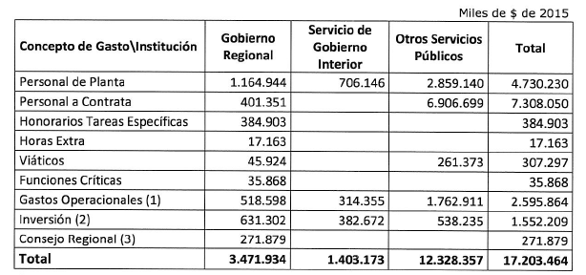
Notas:
(1) Incluye $90.000 miles de gastos por una vez, por conceptos tales como traslado y reparación de edificaciones.
(2) La totalidad de este gasto se considera por una sola vez.
(3) Si bien este no es un gasto por una vez, deberá considerarse a partir de la fecha de elección del próximo Consejo Regional, lo que no necesariamente coincidirá con el primer año de vigencia de la presente ley.

10. El mayor gasto fiscal que demande la aplicación de esta ley durante el primer año presupuestario de vigencia se financiará con reasignaciones internas en los presupuestos de los ministerios, servicios y organismos respectivos.”.

- Posteriormente, se presentó un informe financiero sustitutivo, elaborado por la Dirección de Presupuestos del Ministerio de Hacienda, de 2 de junio de 2016, que señala, de manera textual, lo siguiente:

“I. Antecedentes.

La presente Indicación al Proyecto de Ley establece la dotación de personal con que operará en la región el Ministerio Público, la cual comprende un total de 36 funcionarios. Un primer conjunto de 30 funcionarios se incorpora desde el inicio de las operaciones de la región, e incluye un Fiscal Regional, un Director Ejecutivo Regional, 5 jefes de unidad, 8 profesionales, 5 técnicos, 7 administrativos y 3 auxiliares. Las restantes 6 personas corresponden a la dotación de la iniciativa "Sistema de Análisis Criminal y Focos Investigativos" (SACFI). Ésta incluye un fiscal jefe de focos, dos fiscales adjuntos, dos profesionales y un administrativo.

II. Efecto del Proyecto sobre el Presupuesto Fiscal.

La presente Indicación implica un incremento neto de gasto respecto al gasto total informado en el Informe Financiero N°120 de 2015, de $1.001 millones, en términos reales, esto es, considerando el gasto ya informado, en moneda de 2016. De esta cifra, $640 millones tienen carácter permanente y $361 millones son gasto por una sola vez.

El detalle de dicho incremental es el siguiente:

a) Personal: Contempla $324 millones adicionales, para 9 cargos adicionales (el Informe Financiero inicial consideraba 27 funcionarios para el Ministerio Público).

b) Gastos de operación: Incluye $316 millones destinados a arriendo de inmuebles, consumos básicos, servicios de aseo y vigilancia, entre otros fines.

c) Inversión en equipamiento: Se estima en $361 millones, para habilitación de instalaciones, cableado, gastos en procesos de selección y capacitación de personal, equipamiento físico e informático y un vehículo para el fiscal regional.

Considerando el ajuste precedente y que el Informe Financiero (IF) del Proyecto de Ley original se presentó en 2015, se estima pertinente actualizar a moneda del año 2016 todos los mayores gastos asociados al Proyecto, detallados en el IF N°120 (12.08.15).

En general, se estima que el Proyecto de Ley implicará un mayor gasto fiscal anual en régimen de $16.831 millones, en moneda de 2016. Asimismo, considera gastos por una vez por $2.065 millones, en igual moneda. Los detalles de éstos son los siguientes:

1. Personal de planta del Gobierno Regional (GORE): De acuerdo con la estructura señalada en el Proyecto de Ley, se estima que el personal de planta tendrá un mayor gasto fiscal de $1.213 millones, sin perjuicio del personal que contemple en contrata y honorarios para tareas específicas, que se señalan en los N°5 y 6.

2. Personal de planta del Servicio de Gobierno Interior (SGI): Según la estructura de planta señalada en el Proyecto de Ley, implica un mayor gasto de $735 millones.

3. Personal del Ministerio Público: De acuerdo con la estructura señalada en la primera parte de este informe, se estima que el personal de esta repartición representará un mayor gasto fiscal de $1.396 millones.

4. Respecto a gastos de personal de planta en las instituciones para las cuales no se establece de manera explícita su dotación, se considera una facultad presidencial para dictar uno o más DFL. Se estima un mayor gasto de $1.904 millones.

5. Respecto del personal adicional para cumplir funciones que competen a la nueva región (contratas y honorarios), se estima un mayor gasto de $8.008 millones ($818 millones para el GORE y $7.190 millones para el resto de las instituciones con representación en la región), tomando como referencia la región de Los Ríos.

6. Otros gastos en personal: Se estima un mayor gasto de $375 millones ($103 millones del GORE y $272 millones en los demás servicios) para conceptos tales como viáticos y horas extra, en base al gasto de la región de Los Ríos.

7. Respecto a los gastos operacionales, se estima un mayor gasto de $3.011 millones, desglosados de la siguiente forma: $316 millones para el Ministerio Público, según la dotación señalada anteriormente, $539 millones en el GORE, $326 millones en el SGI y $1.830 millones en los restantes servicios, tomando como referencia el gasto en la región señalada.

8. Consejo Regional (CORE): Se mantendrán los 6 representantes de la provincia de Nuble hasta la elección del nuevo CORE, estimándose que se conformará con 16 integrantes, que implican un mayor gasto neto por $272 millones.

9. Inversión (gasto por una sola vez): Se estima un gasto para el GORE, el SGI, el Ministerio Público y los restantes servicios por este concepto, que totaliza $1.972 millones, considerando un nivel mínimo para instalación, que implica recursos para equipamiento físico (mobiliario, máquinas, etc.) y computacional (licencias, desarrollo de sistemas y equipos propiamente tales)¹

Los conceptos y montos de mayor gasto presentados en los puntos anteriores se pueden apreciar en el siguiente cuadro:

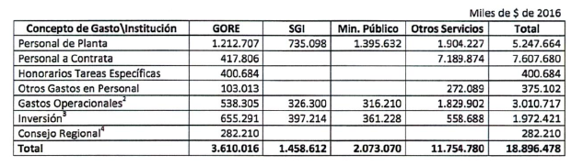

El mayor gasto fiscal que demande la aplicación de esta ley durante el primer año presupuestario de vigencia se financiará con reasignaciones internas en los presupuestos de los ministerios, servicios y organismos respectivos.

¹ En el caso del Ministerio Público se proyecta un gasto de $361 millones, de los cuales $301 millones se consideran en el primer año de implementación de la Ley y los restantes $60 millones al momento de implementar el SACFI
² Incluye $93.420 miles de gastos por una vez, por conceptos tales como traslado y reparación de edificaciones.
³ La totalidad de este gasto se considera por una sola vez.
⁴ Si bien no es un gasto por una vez, deberá considerarse a partir de la fecha de elección del próximo CORE, lo que no necesariamente coincidirá con el primer año de vigencia de la Ley.

Se deja constancia de los precedentes informes financieros en cumplimiento de lo dispuesto en el inciso segundo del artículo 17 de la Ley Orgánica Constitucional del Congreso Nacional.

- - -

TEXTO DEL PROYECTO

En virtud de los acuerdos expresados, la Comisión de Hacienda tiene el honor de proponer la aprobación del proyecto de ley en los mismos términos que lo hiciera la Comisión de Gobierno, Descentralización y Regionalización en su segundo informe, cuyo texto es el siguiente:

PROYECTO DE LEY

“Artículo 1º.- Créase la XVI Región de Ñuble, capital Chillán, que comprende las Provincias de Diguillín, de Punilla y de Itata que se crean en virtud del artículo siguiente.

Artículo 2º.- Créase la Provincia de Diguillín, que comprende las comunas de: Chillán, Chillán Viejo, Coihueco, Bulnes, San Ignacio, El Carmen, Pinto, Pemuco y Yungay. Su capital es la ciudad de Bulnes.

Créase la Provincia de Punilla, que comprende las comunas de: San Carlos, Ñiquén, San Fabián y San Nicolás. Su capital es la ciudad de San Carlos.

Créase la Provincia de Itata, que comprende las comunas de Quirihue, Cobquecura, Ninhue, Treguaco, Coelemu, Portezuelo, Ránquil y Quillón. Su capital es la ciudad de Quirihue.

Artículo 3°.- Agrégase el siguiente numeral 16) en el artículo 1° de la ley N° 19.379, que fija Plantas de Personal de los Servicios Administrativos de los Gobiernos Regionales:

“16) Planta del Servicio Administrativo del Gobierno Regional de la Región de Ñuble:

Planta/Cargo Grado N° Cargos Total

DIRECTIVOS-CARGOS DE
EXCLUSIVA CONFIANZA

Jefes de División 4° 3
3

DIRECTIVOS-CARGOS DE CARRERA REGIDOS POR EL ARTICULO 8° DEL DECRETO CON FUERZA DE LEY N° 29, DE 2004, DEL MINISTERIO DE HACIENDA

Jefe de Departamento 5° 1
Jefe de Departamento 6° 2
Jefe de Departamento 7° 2
Jefe de Departamento 8° 2
7

PROFESIONALES
Profesionales 4° 2
Profesionales 5° 2
Profesionales 6° 2
Profesionales 7° 2
Profesionales 8° 3
Profesionales 9° 3
Profesionales 10° 2
Profesionales 11° 2
Profesionales 12° 2
Profesionales 13° 1
21

TECNICOS
Técnicos 10° 1
Técnicos 13° 1
2

ADMINISTRATIVOS
Administrativos 12° 1
Administrativos 14° 1
Administrativos 15° 1
Administrativos 16° 1
Administrativos 18° 1
Administrativos 20° 1
6
AUXILIARES
Auxiliares 19° 1
Auxiliares 21° 1
Auxiliares 22° 1
Auxiliares 23° 1
Auxiliares 24° 1
Auxiliares 26° 1
6

TOTAL 45".

Artículo 4º.- Créanse en la planta del Servicio de Gobierno Interior, establecida en el artículo 1° del decreto con fuerza de ley N° 60/18.834, de 1990, del Ministerio del Interior, los siguientes cargos:

Planta/Cargo Grado N° Cargos Total

AUTORIDADES
DE GOBIERNO
Intendente 1-A 1

Gobernador 3° 2
3

DIRECTIVOS-CARGOS DE CARRERA REGIDOS POR EL ARTÍCULO 8° DEL DECRETO CON FUERZA DE LEY N° 29, DE 2004, DEL MINISTERIO DE HACIENDA

Jefe de Departamento 6° 1
Jefe de Departamento 8° 3
Jefe de Departamento 9° 3
Jefe de Departamento 10° 2
9

PROFESIONALES
Profesionales 7° 1
Profesionales 9° 2
3

TÉCNICOS
Técnicos 14° 1
Técnicos 15° 2
3

ADMINISTRATIVOS
Administrativos 15° 3
Administrativos 16° 2
Administrativos 17° 1
6

AUXILIARES
Auxiliares 20° 6
6

TOTAL 30.

Artículo 5°.- Introdúcense las siguientes modificaciones en la ley N° 18.700, Orgánica Constitucional sobre Votaciones Populares y Escrutinios:

1) Modifícase el artículo 179 en el siguiente sentido:

a) Modifícase el 19° distrito, en el siguiente sentido:

i) Reemplázase, la coma (,) que sigue a la palabra “Quillón” por la conjunción “y”;

ii) Elimínase, la expresión “, Cabrero y Yumbel”.

b) Modifícase el 21er distrito, en el siguiente sentido:

i) Sustitúyese la conjunción “y” que sigue a las palabras “San Rosendo” por una coma (,);

ii) Agrégase la expresión “, Cabrero y Yumbel” a continuación de la palabra “Laja”.

2) Modifícase el artículo 180 en el siguiente sentido:

a) Reemplázase, en el inciso tercero, dentro del párrafo correspondiente a la 10ª circunscripción, el guarismo “5” por “3”.

b) Agrégase, en el inciso tercero del artículo 180, el siguiente nuevo párrafo final: “16ª circunscripción, constituida por la XVI Región de Ñuble, 2 senadores”.

Artículo 6º.- Introdúcense las siguientes modificaciones en el Código Orgánico de Tribunales:

1) Modifícase el artículo 16 en el siguiente sentido:

a) Elimínase, en el acápite “Octava Región del Biobío”, los tres primeros párrafos.

b) Agrégase, a continuación del acápite “Región Metropolitana de Santiago”, el siguiente nuevo acápite:

“Décimosexta Región de Ñuble:

San Carlos, con un juez, con competencia sobre las comunas de San Carlos, Ñiquén y San Fabián.

Chillán, con cuatro jueces, con competencia sobre las comunas de San Nicolás, Chillán, Coihueco, Pinto y Chillán Viejo.

Yungay, con un juez, con competencia sobre las comunas de El Carmen, Pemuco, Yungay y Tucapel.”.

2) Modifícase el artículo 21 de la siguiente forma:

a) Elimínase, en el acápite “Octava Región del Biobío”, el primer párrafo.

b) Agrégase, a continuación del acápite “Región Metropolitana de Santiago”, el siguiente nuevo acápite:

“Décimosexta Región de Ñuble:

Chillán, con seis jueces, con competencia sobre las comunas de Cobquecura, Quirihue, Ninhue, San Carlos, Ñiquén, San Fabián, San Nicolás, Treguaco, Portezuelo, Chillán, Coihueco, Coelemu, Ránquil, Pinto, Quillón, Bulnes, San Ignacio, El Carmen, Pemuco, Yungay, Tucapel y Chillán Viejo.”.

3) Modifícase el artículo 35 de la siguiente forma:

a) Elimínase, en el acápite “A.- JUZGADOS CIVILES:”, el primer párrafo.

b) Elimínanse, en el acápite “B.- JUZGADOS CON COMPTENCIA COMÚN:” los párrafos primero, segundo, tercero, cuarto y quinto.

4) Agrégase el siguiente artículo 39 quáter nuevo:

“Artículo 39 quáter.- En la Décimosexta Región de Ñuble, existirán los siguientes juzgados de letras, que tendrán competencia en los territorios que se indican:

A.- JUZGADOS CIVILES:

Dos juzgados de letras en lo civil, con asiento en la comuna de Chillán, con competencia sobre las comunas de Chillán, Pinto, Coihueco y Chillán Viejo.

B.- JUZGADOS CON COMPETENCIA COMÚN:

Un juzgado con asiento en la comuna de San Carlos, con dos jueces, con competencia sobre las comunas de San Carlos, Ñiquén, San Fabián y San Nicolás.

Un juzgado con asiento en la comuna de Yungay, con competencia sobre las comunas de Yungay, Pemuco, El Carmen y Tucapel;

Un juzgado con asiento en la comuna de Bulnes, con competencia sobre las comunas de Bulnes, Quillón y San Ignacio;

Un juzgado con asiento en la comuna de Coelemu, con competencia sobre las comunas de Coelemu y Ránquil;

Un juzgado con asiento en la comuna de Quirihue, con competencia sobre las comunas de Quirihue, Ninhue, Portezuelo, Treguaco y Cobquecura.”.

5) Modifícase el artículo 55 del siguiente modo:

a) Reemplázase, en el literal k), la expresión “provincia de Ñuble” por “Decimosexta Región, de Ñuble”.

“b) Reemplázase, en el literal n), las expresiones “las provincias de Valdivia y Ranco, de la Décimo Cuarta Región de Los Ríos,” por “la Decimocuarta Región de Los Ríos”.

Artículo 7°.- Introdúcense las siguientes modificaciones en el artículo 4° de la ley N° 19.968, que crea los Tribunales de Familia:

1) Suprímese el primer párrafo del literal h).

2) Agrégase, en la parte final a continuación del literal ñ), el siguiente literal o) nuevo:

“o) Decimosexta Región de Ñuble:

Chillán, con cuatro jueces, con competencia sobre las comunas de Chillán, Pinto, Coihueco y Chillán Viejo.”.

Artículo 8°.- Introdúcense las siguientes modificaciones en el artículo 1° de la ley N° 20.022, que crea Juzgados Laborales y Juzgados de Cobranza Laboral y Previsional en las comunas que indica:

1) Suprímese en el literal h), la expresión “Chillán con tres jueces, con competencia sobre las comunas de Chillán, Pinto, Coihueco y Chillan Viejo;”.

2) Agrégase la siguiente letra “ñ)” nueva:

“ñ) Decimosexta Región de Ñuble:

Chillán, con tres jueces, con competencia sobre las comunas de Chillán, Pinto, Coihueco y Chillán Viejo.”.

Artículo 9°.- Introdúcense las siguientes modificaciones en el artículo 415 del Código del Trabajo:

1) Suprímese, en el literal h), la expresión “Chillán, con tres jueces, con competencia sobre las comunas de Chillán, Pinto, Coihueco y Chillán Viejo, y”.

2) Agrégase, en la parte final, el siguiente literal “p)” nuevo:

“p) Décima Sexta Región de Ñuble:

Chillán, con tres jueces, con competencia sobre las comunas de Chillán, Pinto, Coihueco y Chillán Viejo.”.

Artículo 10.- Intercálase, en el literal c) del artículo 5° de la ley N° 20.600, que crea los Tribunales Ambientales, entre la palabra “regiones” y el artículo “del”, la expresión “de Ñuble,”.

Artículo 11.- Introdúcense las siguientes modificaciones en el artículo primero, que fija el texto de la Ley Orgánica de Tribunales Tributarios y Aduaneros, N° 20.322, que Fortalece y Perfecciona la Jurisdicción Tributaria y Aduanera:

1) Intercálase, en el párrafo noveno del inciso primero del artículo 3°, a continuación del artículo “la”, la expresión “XVI Región de Ñuble y la”.

2) Agrégase, en el inciso primero del artículo 4°, entre la palabra “ADUANERO” y el guarismo “VIII”, la expresión “XVI y”.

3) Agrégase, en el inciso tercero del artículo 10, antes del guarismo “VIII”, la expresión “XVI y”.

Artículo 12.- Para los efectos de la operación de los pescadores artesanales inscritos en el Registro Pesquero Artesanal de la VIII Región del Biobío a la fecha de publicación de la presente ley, se entenderá de pleno derecho que existe área contigua respecto de la XVI Región de Ñuble. A la misma norma se someterán las nuevas inscripciones realizadas por reemplazos o transmisión de los derechos por sucesión por causa de muerte, referidas a inscripciones vigentes a la fecha de publicación de la presente ley, que se efectúen de conformidad con la Ley General de Pesca y Acuicultura.

La misma excepción regirá respecto de las organizaciones de pescadores artesanales que tengan áreas de manejo con plan de manejo aprobado, o que tengan autorizada la realización de un proyecto de manejo y explotación del área por parte de la Subsecretaría de Pesca y Acuicultura, respecto de un área de manejo que por efectos de esta ley, resulte ubicada en una Región distinta a aquélla del domicilio de la organización respectiva.

Con excepción de lo dispuesto en el inciso primero, toda nueva inscripción en el registro pesquero artesanal que sea practicada a partir de la fecha de publicación de la presente ley, habilitará la actividad pesquera en la Región en que sea requerida conforme a los límites administrativos fijados en esta ley.

No obstante lo anterior, y para efectos de lo dispuesto en los incisos 5° y 6° del artículo 50 de la Ley General de Pesca y Acuicultura, se entenderá que los pescadores artesanales inscritos en el Registro Pesquero Artesanal de la VII Región del Maule y en la VIII Región del Biobío podrán extender el área de operaciones a cada una de dichas regiones, según corresponda, las que se consideraran regiones contiguas para los efectos establecidos en el procedimiento contemplado en dicha norma. Igual disposición regirá tratándose de los pescadores artesanales inscritos en el Registro Pesquero Artesanal de la IX Región de la Araucanía y en la XVI Región de Ñuble.

Los decretos supremos reglamentarios y los actos administrativos que hayan sido dictados en conformidad con la Ley General de Pesca y Acuicultura y que sean aplicables en la VIII Región del Biobío se entenderá que incluyen a la XVI Región de Ñuble.

Artículo 13.- Introdúcense las siguientes modificaciones en la Ley General de Pesca y Acuicultura cuyo texto refundido, coordinado y sistematizado fue fijado por el decreto supremo N° 430, de 1991, del Ministerio de Economía, Fomento y Reconstrucción:

1) Reemplázase, en el literal d) del inciso primero del artículo 150, la expresión “la Región” por “las Regiones XVI de Ñuble y”.

2) Reemplázase, en el inciso quinto del artículo 152, la expresión “la VIII Región” por “las XVI y VIII Regiones”.

Artículo 14.- Las normas legales, reglamentarias y demás disposiciones que aludan a la Provincia de Ñuble se entenderán referidas a la Región de Ñuble. Las que actualmente se refieren a la Región del Biobío o a la VIII Región deberán entenderse referidas a ambas regiones.

Artículo 15.- El mayor gasto fiscal que demande la aplicación de esta ley durante el primer año presupuestario de vigencia se financiará con reasignaciones internas en los presupuestos de los ministerios, servicios y organismos respectivos.

Artículo 16.- La presente ley entrará en vigencia un año después del día de su publicación, fecha a contar de la cual se nombrará al Intendente de la Región de Ñuble y los Gobernadores de las Provincias de Diguillín, de Punilla y de Itata.

Artículo 17.- Modifícase el artículo 72 de la ley N° 19.640, Orgánica Constitucional del Ministerio Público, creando en la planta de personal treinta y seis nuevos cargos que incrementarán el correspondiente número que para cada uno de ellos establece esta norma: “Fiscal Regional, un cargo; Fiscal Adjunto, 2 cargos; Director Ejecutivo Regional, un cargo; Jefe de Unidad, 6 cargos; Profesionales, 10 cargos; Técnicos, 5 cargos; Administrativos, 8 cargos, y Auxiliares, 3 cargos.

DISPOSICIONES TRANSITORIAS

Artículo primero.- El Gobierno Regional del Biobío transferirá en dominio, a título gratuito, al Gobierno Regional de Ñuble, los bienes inmuebles de su propiedad situados en el territorio de la nueva Región, quedando autorizado para efectuar estas transferencias por el solo ministerio de la ley.

El Conservador de Bienes Raíces procederá a inscribir los inmuebles que se transfieran a nombre del Gobierno Regional de Ñuble en virtud de requerimiento escrito del intendente de esa Región. La transferencia de bienes indicada estará exenta de impuesto y de los derechos que procedan por tales inscripciones.

Los créditos y obligaciones contraídos por el Gobierno Regional del Biobío con anterioridad a la vigencia de la presente ley, que correspondan o incidan en el territorio de la Región de Ñuble, serán administrados por aquél con cargo al presupuesto de la nueva Región.

Artículo segundo.- El Consejo Regional de la Región de Ñuble se constituirá el día de entrada en vigencia de la presente ley, integrándose con los actuales consejeros elegidos en representación de la Provincia de Ñuble, quienes permanecerán en sus cargos por el tiempo que reste para completar el respectivo período, de conformidad con lo dispuesto en el inciso segundo del artículo 30 de la ley Nº 19.175, Orgánica Constitucional sobre Gobierno y Administración Regional.

Artículo tercero.- La distribución del 90% del Fondo Nacional de Desarrollo Regional del primer año presupuestario de vigencia de la presente ley, se efectuará considerando el mismo número de regiones existente en el año precedente y el monto que resulte para la Región del Biobío se distribuirá entre la nueva Región de Ñuble y la Región del Biobío ya modificada, considerando las dos variables establecidas en el artículo 76 de la ley N° 19.175.

Artículo cuarto.- Entre la fecha de publicación de esta ley y la de su vigencia, el Gobierno Regional del Biobío deberá disponer las acciones necesarias para determinar los derechos y obligaciones que corresponderán al Gobierno Regional de Ñuble y para asegurar su adecuado funcionamiento. Con tal objeto, reunirá antecedentes sobre proyectos de inversión y estudios pendientes de financiamiento o en ejecución, contratos y convenios existentes que afecten el territorio de la Región de Ñuble, como asimismo en relación con los bienes muebles e inmuebles a que se refieren las letras a) y b) del artículo 69 de la ley Nº 19.175 y al presupuesto del Gobierno Regional a que alude la disposición precedente, comprendiendo además toda información que afecte el territorio de la nueva región. Los antecedentes deberán ser entregados al Gobierno Regional de Ñuble dentro de los primeros diez días de vigencia de esta ley.

Artículo quinto.- Otórganse las siguientes facultades al Presidente de la República:

1. Para que en el plazo de un año, contado desde la publicación de la presente ley, mediante uno o más decretos con fuerza de ley, expedidos por intermedio del Ministerio de Hacienda y suscritos además por el ministro del ramo, modifique las plantas de personal de ministerios, servicios y organismos públicos, con el fin de dotar a la Región de Ñuble y a las provincias de Diguillín, de Punilla y de Itata del personal necesario para el funcionamiento de aquéllos en el nivel regional y provincial, según corresponda. En el ejercicio de esta facultad, el Presidente de la República podrá crear empleos en las plantas y escalafones de personal de directivos correspondientes, fijar sus grados de ubicación, determinar requisitos para el ingreso y promoción; transformar cargos existentes, nominar determinados empleos y realizar todas las adecuaciones que sean necesarias.

No obstante lo señalado en el párrafo precedente, los nombramientos y la primera provisión de dichos cargos creados mediante los ciados decretos con fuerza de ley, podrá realizarse de forma gradual.

2. Para que en el plazo de un año, contado desde la fecha de publicación de la presente ley, a través de uno o más decretos con fuerza de ley, expedidos por intermedio del Ministerio de Hacienda, y suscritos además por el Ministro del Interior y Seguridad Pública, traspase al Servicio Administrativo del Gobierno Regional de la Región de Ñuble, sin alterar la calidad jurídica de la designación y sin solución de continuidad, hasta seis funcionarios de la planta del Servicio Administrativo del Gobierno Regional de la Región del Biobío. Del mismo modo, traspasará los recursos presupuestarios que se liberen por este hecho.

Los cargos que quedaren vacantes se suprimirán de pleno derecho en la planta de personal del Servicio Administrativo del Gobierno Regional de la Región del Biobío. Del mismo modo, la dotación máxima de éste disminuirá en el número de cargos traspasados.

Los traspasos de personal que se dispongan de conformidad con esta norma, no serán considerados como causal de término de servicios, supresión de cargos, cese de funciones o término de la relación laboral.

La aplicación de esta norma no significará disminución de remuneraciones ni modificaciones de los derechos estatutarios y previsionales de los funcionarios traspasados. Cualquier diferencia de remuneraciones deberá ser pagada por planilla suplementaria, la que se absorberá por los futuros mejoramientos de remuneraciones que correspondan a los funcionarios, excepto los derivados de reajustes generales que se otorguen a los trabajadores del sector público. Dicha planilla mantendrá la misma imponibilidad que aquélla de las remuneraciones que compensa.

Artículo sexto.- El Presidente de la República, a contar de la publicación de la presente ley, podrá designar en comisión de servicio en el Gobierno Regional de Ñuble a un funcionario público de la Administración Central o descentralizada, por un plazo máximo de un año, con el objeto de apoyar la instalación y gestión del mismo.

Artículo séptimo.- Mientras no se establezcan en la Región de Ñuble las respectivas secretarías regionales ministeriales, las direcciones regionales de los servicios públicos centralizados y las direcciones de los servicios territorialmente descentralizados, que correspondan, los órganos de la Administración de la Región del Biobío continuarán cumpliendo las respectivas funciones y ejercerán sus atribuciones en el territorio de ambas regiones.

Los secretarios regionales ministeriales, mientras ejerzan su competencia en la forma señalada en el inciso precedente, serán colaboradores directos de ambos intendentes, entendiéndose igualmente subordinados a los mismos, en relación a lo propio del territorio de cada región, para efecto de lo dispuesto en el artículo 62 de la ley Nº 19.175, correspondiéndoles integrar, asimismo, los gabinetes regionales en las dos regiones. En todo caso, en el evento de quedar vacante el cargo mencionado precedentemente, la terna para su provisión será elaborada por el Intendente de la Región del Biobío.

A su vez, los directores regionales quedarán subordinados al respectivo intendente, a través del correspondiente secretario regional ministerial, para efecto de la ejecución de las políticas, planes y programas de desarrollo regional aprobados y financiados por el Gobierno Regional de que se trate.

En el caso de que, a la fecha de vigencia de esta ley, existan secretarías regionales ministeriales o direcciones regionales de servicios públicos con sede en la Provincia de Ñuble, las normas previstas en los incisos precedentes serán aplicables a la Región del Biobío.

Artículo octavo.- A contar de la fecha de publicación de esta ley, corresponderá al Ministro del Interior y Seguridad Pública, a través de la Subsecretaría de Desarrollo Regional y Administrativo, coordinar la acción de los ministerios y servicios públicos para instalar y determinar la localización de las secretarías regionales ministeriales y direcciones regionales o provinciales que sean necesarias en las Regiones de Ñuble y del Biobío, velando por asegurar una gestión eficiente, eficaz y adecuadamente desconcentrada de los órganos que integran la administración pública regional. Asimismo, prestará asesoría y coordinará la acción del Gobierno Regional del Biobío para el cumplimiento de lo dispuesto en el artículo cuarto transitorio de la presente ley.

Artículo noveno.- Para los efectos del primer pago a los funcionarios del Gobierno Regional de Ñuble de los incrementos por desempeño institucional y colectivo, a que se refieren las letras b) y c) del artículo 3º de la ley Nº 19.553, dentro de los primeros noventa días de vigencia de la presente ley se fijarán los objetivos de gestión señalados en el artículo 6º de dicha norma y se suscribirá el convenio de desempeño a que alude el artículo 7º de dicha ley, procediendo tal pago a contar del primero de enero del segundo año de vigencia de esta ley.

Artículo décimo.- El Intendente de la Región de Ñuble procederá a designar en la planta del Servicio Administrativo del Gobierno Regional, a que se refiere el artículo 3º, a contar de la fecha de vigencia de esta ley, en calidad de titulares, a quienes desempeñarán los empleos de jefes de división y, en carácter de suplente, a las personas que ocuparán los cargos de carrera que sean necesarios para efectos de constituir el comité de selección a que se refiere el artículo 21 de la ley Nº 18.834, y de asegurar el debido y oportuno cumplimiento de las funciones propias del Gobierno Regional en la región antes mencionada.

Artículo undécimo.- Las normas consignadas en el artículo 5º permanente de esta ley entrarán en vigor treinta días antes de la oportunidad señalada en el inciso primero del artículo 6º de la ley Nº 18.700, Orgánica Constitucional sobre Votaciones Populares y Escrutinios.

Asimismo, y sin perjuicio de lo dispuesto en el artículo 24 transitorio de la ley N° 18.700, Orgánica Constitucional sobre Votaciones Populares y Escrutinios, los senadores en ejercicio a la fecha de entrada en vigencia de la presente ley, electos por la 10ª circunscripción a que se refiere el artículo 180 de la citada norma, representarán a la Región de Ñuble hasta que asuman sus funciones los senadores que sean elegidos por la nueva 16ª circunscripción que se crea mediante esta ley.

Del mismo modo, los diputados en ejercicio al momento de entrar en vigencia la presente norma legal, electos por el 19° distrito establecido en el artículo 179 de la ley N° 18.700, continuarán representando a las comunas de Yumbel y Cabrero hasta que asuman sus funciones los diputados que sean elegidos por el 21er distrito modificado por la presente ley.

Artículo duodécimo.- El Servicio Nacional de Pesca y Acuicultura deberá reorganizar de oficio las inscripciones de la VIII y XVI Regiones, conforme el domicilio de los pescadores artesanales.

Artículo décimo tercero.- Los cargos creados en el artículo 17 de la presente ley en la planta del personal del Ministerio Público, que a continuación se indican: Fiscal adjunto, 2 cargos, Jefe de Unidad, 1 cargo; Profesionales, 2 cargos; y Administrativos, 1 cargo, serán provisto cuando el sistema de análisis criminal y focos investigativos, creado por ley N° 20.861, se implemente en la Región de Ñuble, lo cual será definido mediante decreto supremo expedido por el Ministerio de Hacienda y suscrito, además, por el Ministro de Justicia.”.

---

Acordado en sesiones celebradas los días 5 y 11 de octubre, y 20 de diciembre de 2016, con asistencia de los Honorables Senadores señores Andrés Zaldívar Larraín (Presidente) (Jorge Pizarro Soto), José García Ruminot (Baldo Prokurica Prokurica), Felipe Harboe Bascuñán, Carlos Montes Cisternas y Víctor Pérez Varela.

Sala de la Comisión, a 21 de diciembre de 2016.

ROBERTO BUSTOS LATORRE
Secretario de la Comisión

RESUMEN EJECUTIVO

INFORME DE LA COMISIÓN DE HACIENDA, RECAÍDO EN EL PROYECTO DE LEY, EN PRIMER TRÁMITE CONSTITUCIONAL, QUE CREA LA XVI REGIÓN DE ÑUBLE Y LAS PROVINCIAS DE DIGUILLÍN, PUNILLA E ITATA.

(boletín nº 10.277-06)

I. OBJETIVOS DEL PROYECTO PROPUESTO POR LA COMISIÓN: modificar la división política y administrativa del país, creando la XVI Región de Ñuble, que se integrará por tres Provincias: de Diguillín, de Punilla y de Itata.

II. ACUERDOS:
Artículos 1°, 2°, 3°, 4°, 15 y 17 permanentes. Aprobados por mayoría de votos, cuatro a favor y uno en contra (4x1).

Artículos primero, tercero, cuarto, quinto, noveno, décimo y decimotercero transitorios. Aprobados por mayoría de votos, cuatro a favor y uno en contra (4x1).

III. ESTRUCTURA DEL PROYECTO APROBADO POR LA COMISIÓN: consta de diecisiete artículos permanentes y trece disposiciones transitorias.

IV. NORMAS DE QUÓRUM ESPECIAL: conforme a lo consignado en el segundo informe de la Comisión de Gobierno, Descentralización y Regionalización, los artículos 1, 2, 3, 4, 6, 7, 8, 9, 10, 11, 12, 13, 16 y 17 permanentes, y las trece disposiciones transitorias, de aprobarse, deben serlo con rango de ley orgánica constitucional, de acuerdo a los artículos 76, 84, 110 y 113 de la Constitución Política de la República, en relación con el artículo 66, inciso segundo de la misma Carta Fundamental. Asimismo, el artículo 5 permanente debe ser aprobado con el quórum especial de las 3/5 partes de los Senadores en ejercicio, en conformidad a lo establecido en la disposición transitoria Decimotercera de la Constitución Política de la República.

V. URGENCIA: suma.

VI. ORIGEN INICIATIVA: Senado. Mensaje de Su Excelencia la señora Presidenta de la República.

VII. TRÁMITE CONSTITUCIONAL: primero.

VIII. INICIO TRAMITACIÓN EN EL SENADO: 1 de septiembre de 2015.

X. TRÁMITE REGLAMENTARIO: informe de la Comisión de Hacienda.

XI. LEYES QUE SE MODIFICAN O QUE SE RELACIONAN CON LA MATERIA: 1.- Constitución Política de la República. 2.- Código Orgánico de Tribunales. 3.- Código del Trabajo. 4.- Artículo primero, que fija el texto de la ley Orgánica de Tribunales Tributarios y Aduaneros, de la ley N° 20.322, que Fortalece y Perfecciona la Jurisdicción Tributaria y Aduanera. 5.- Ley Nº 18.834, sobre Estatuto Administrativo. 6.- Ley Nº 18.892, Ley General de Pesca y Acuicultura. 7.- Ley Nº 19.175, Orgánica Constitucional sobre Gobiernos Regionales. 8.- Ley Nº 19.379, que fija plantas de personal de los servicios administrativos de los Gobiernos Regionales. 9.- Ley Nº 19.968, que crea los Tribunales de Familia. 10.- Ley Nº 20.022, que crea los Juzgados Laborales y Juzgados de Cobranza Laboral y Previsión en las comunas que indica. 11.- Ley N°18.700 Orgánica Constitucional sobre Votaciones Populares y Escrutinios. 12.- Ley N° 19.640, Orgánica Constitucional del Ministerio Público.

Valparaíso, 21 de diciembre de 2016.

ROBERTO BUSTOS LATORRE
Secretario de la Comisión

